Evidencias sesión 8:
Nombre: Caleb David Asmat Briceño
Actividad Practica:

Link del proyecto:
- Backend: https://github.com/ADavid2507/PharmaDB.git
- Frontend: https://github.com/ADavid2507/pharma-frontend.git
Evidencias:
- Listado
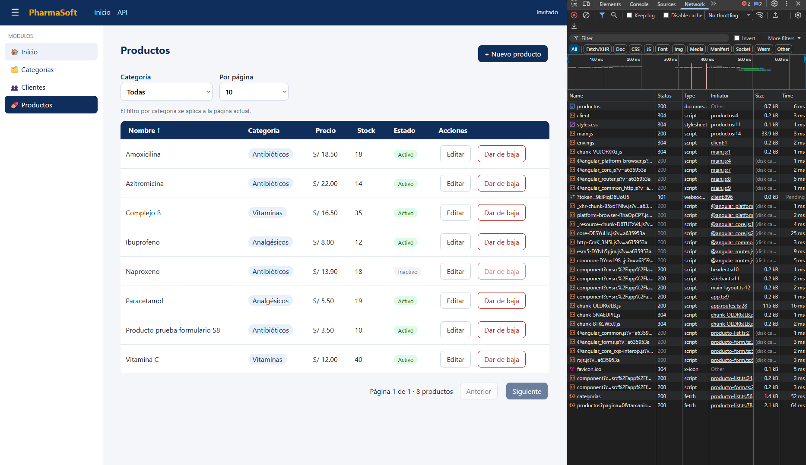

- Ordenar por precio
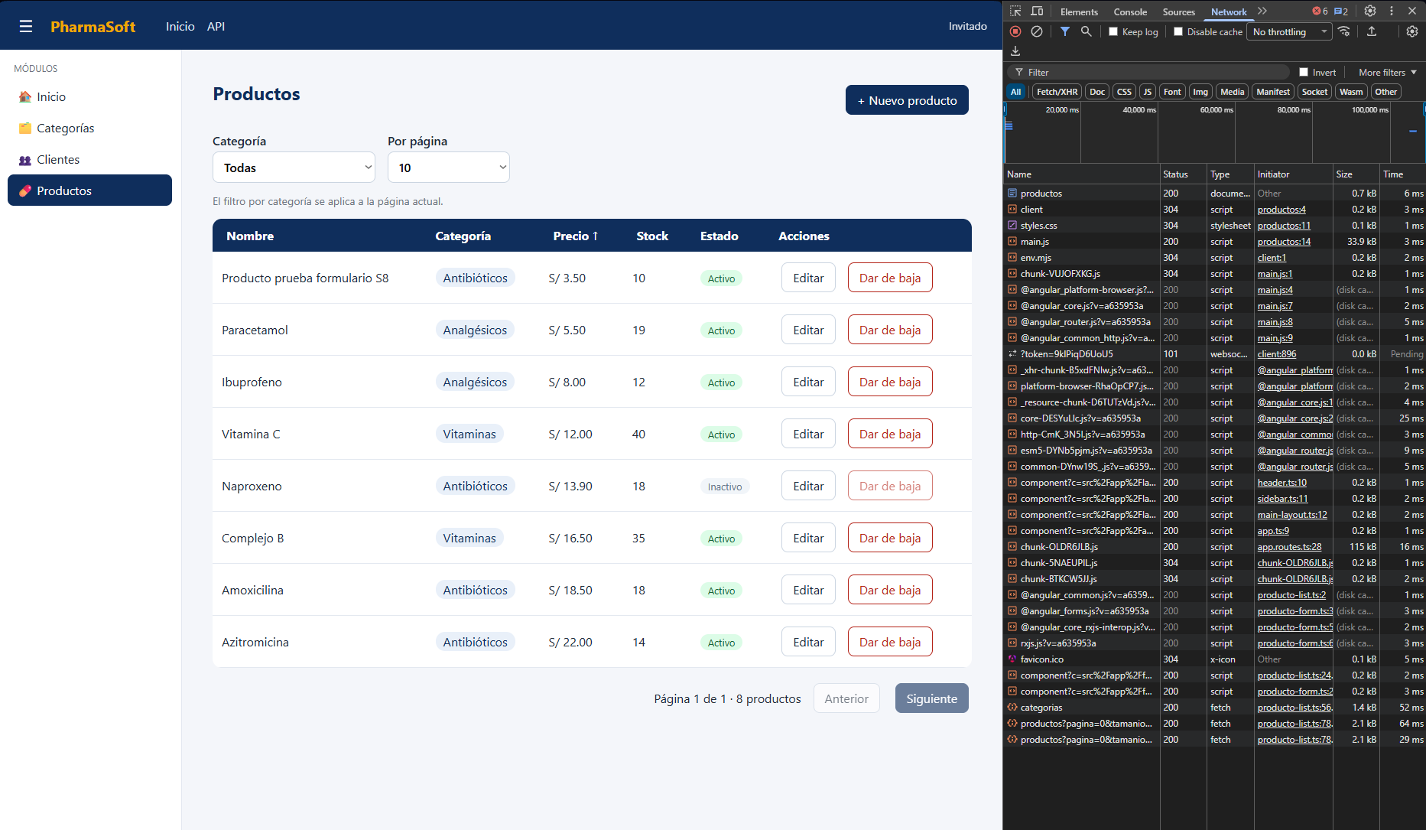

- Paginación
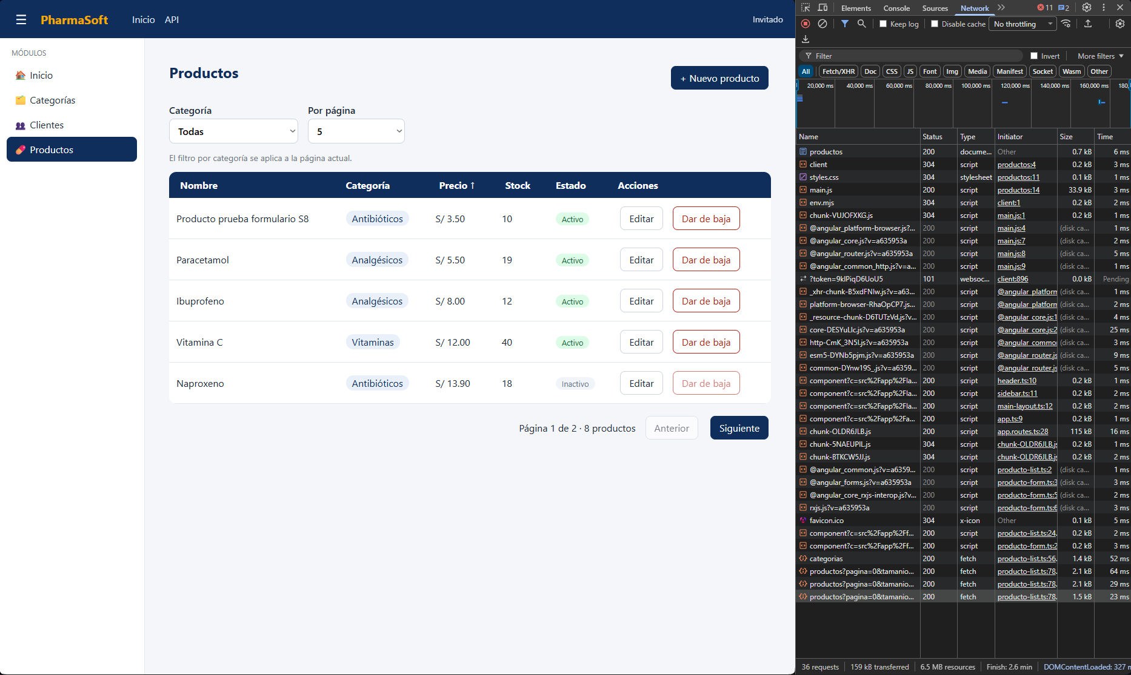

- Filtro de categorías del listado
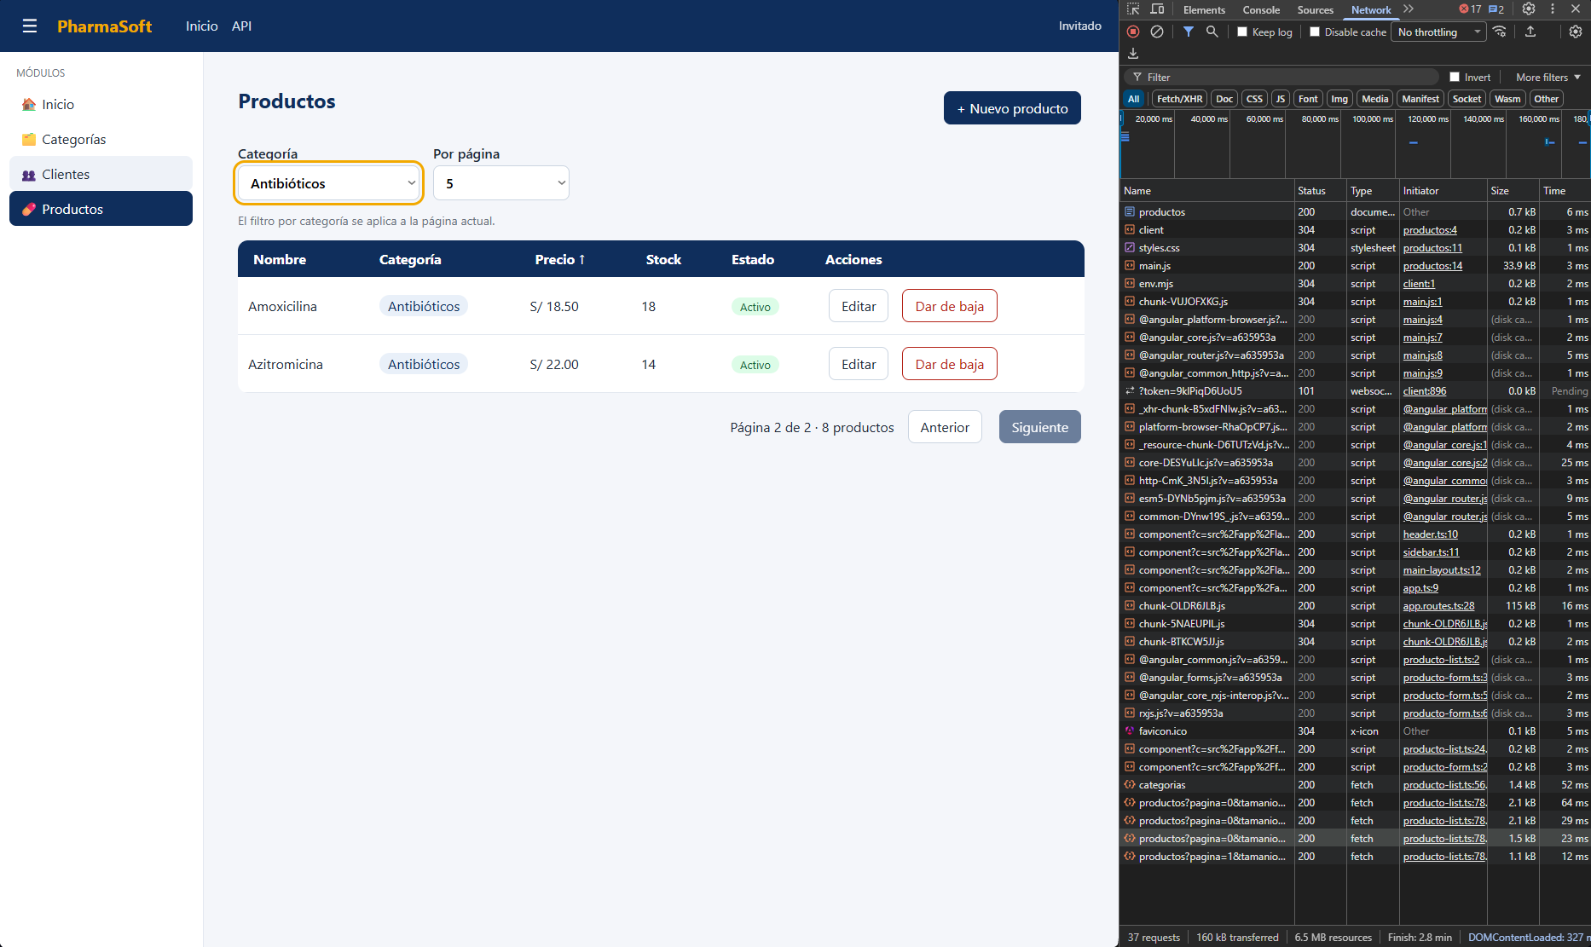

- Filtro de categorías al agregar (activas)
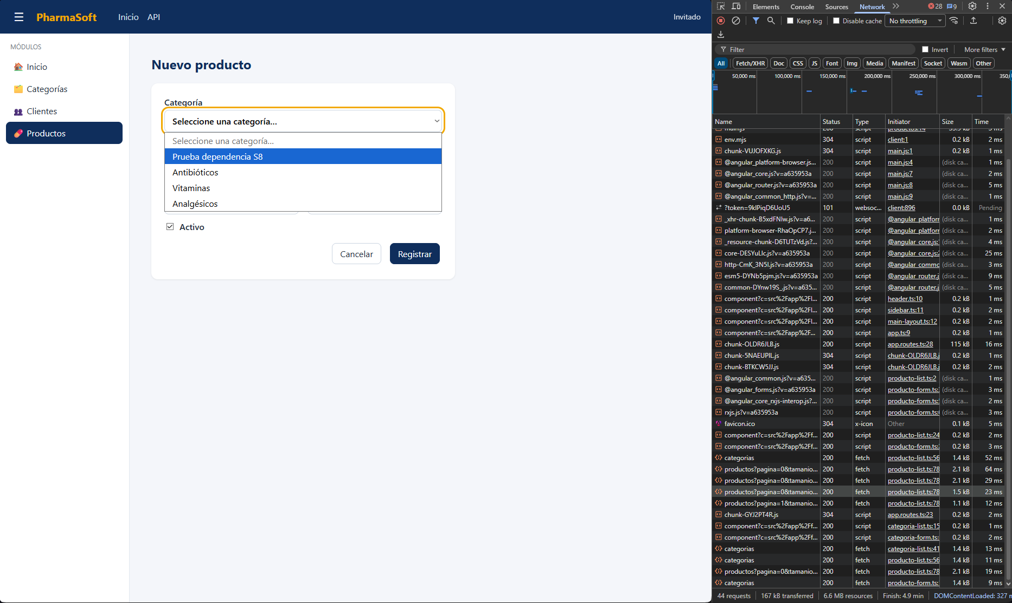

- Validaciones
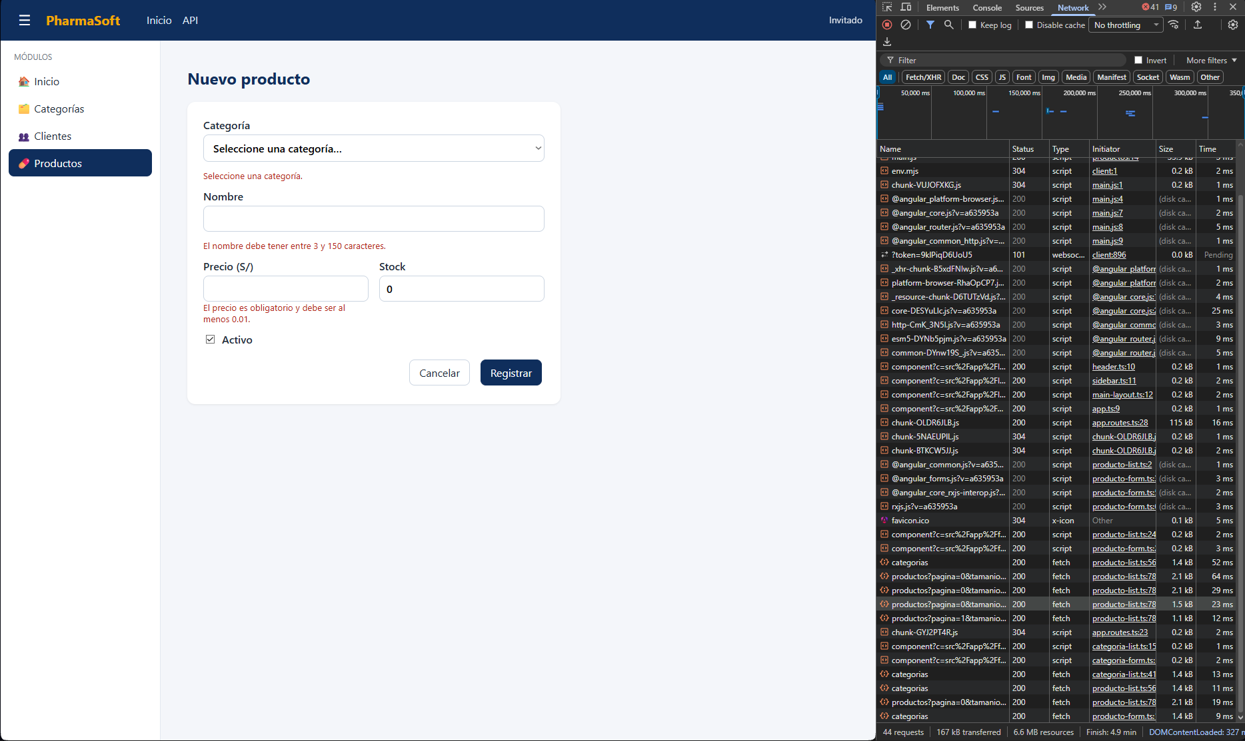

- Registro valido
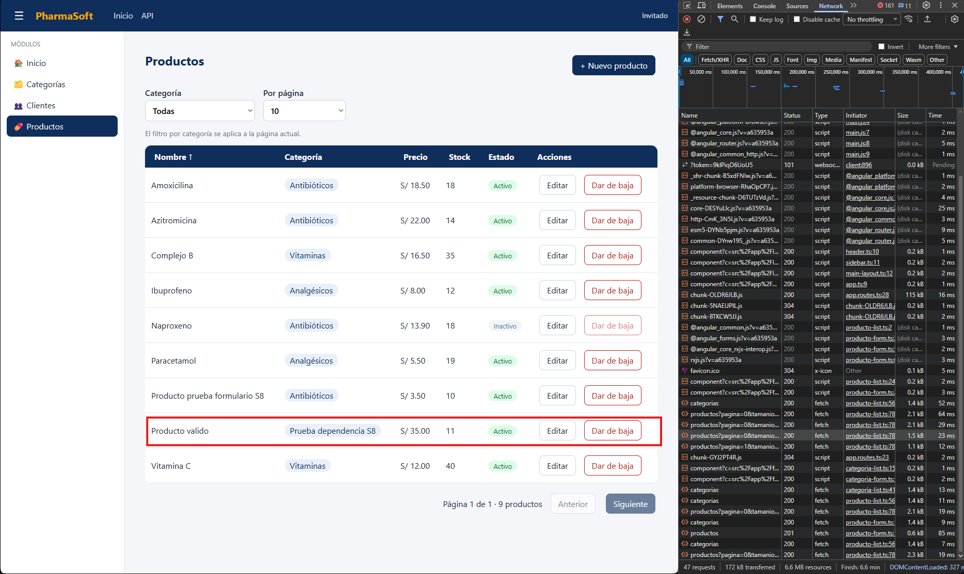

- Nombre duplicado
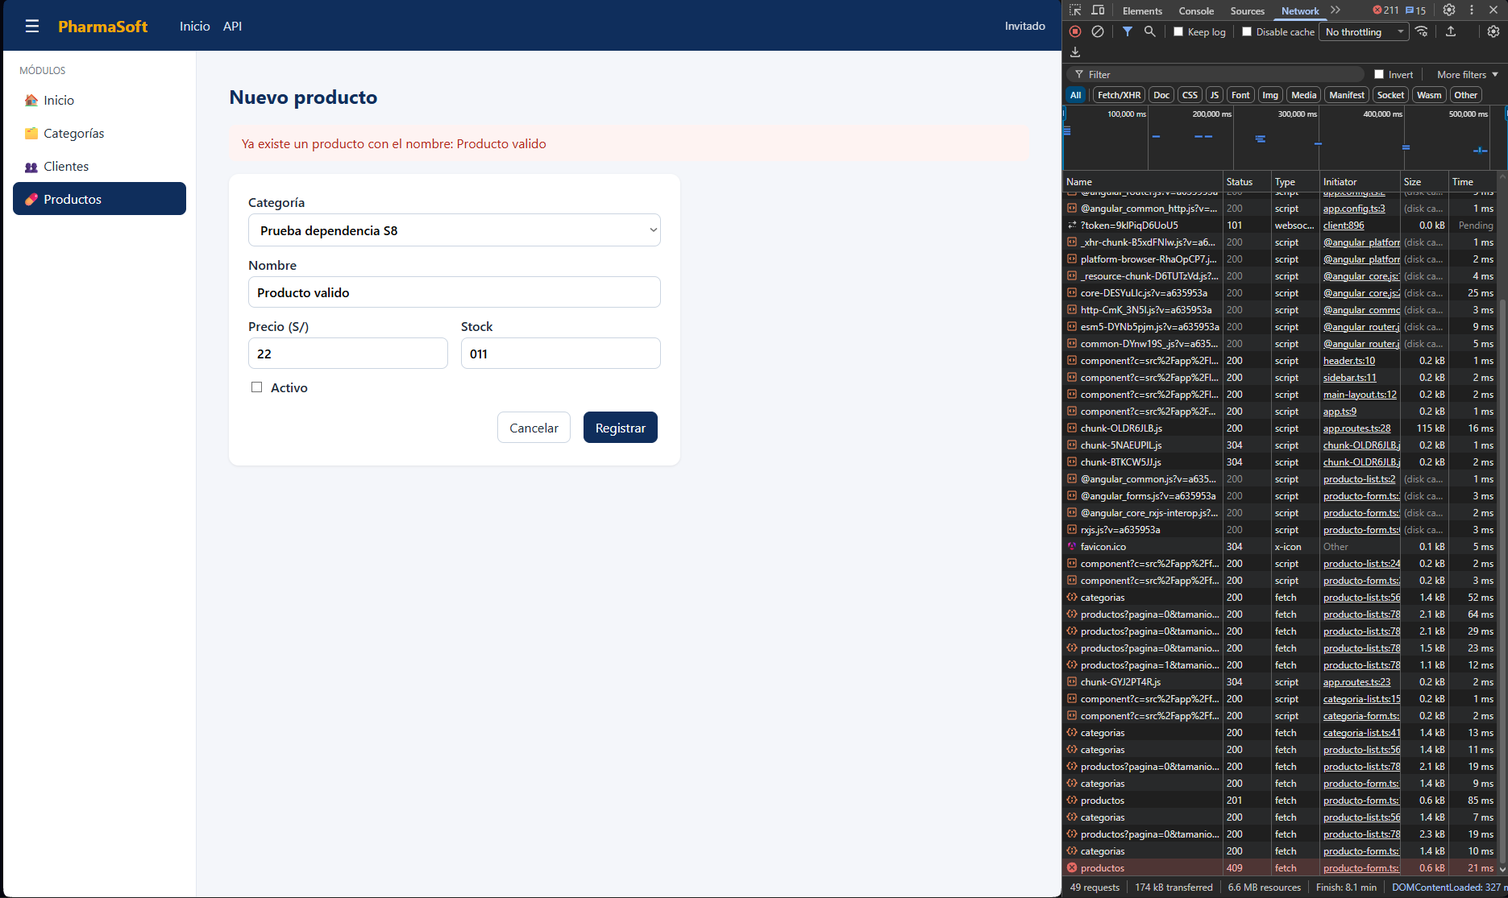

- Edición de producto con categoría inactiva
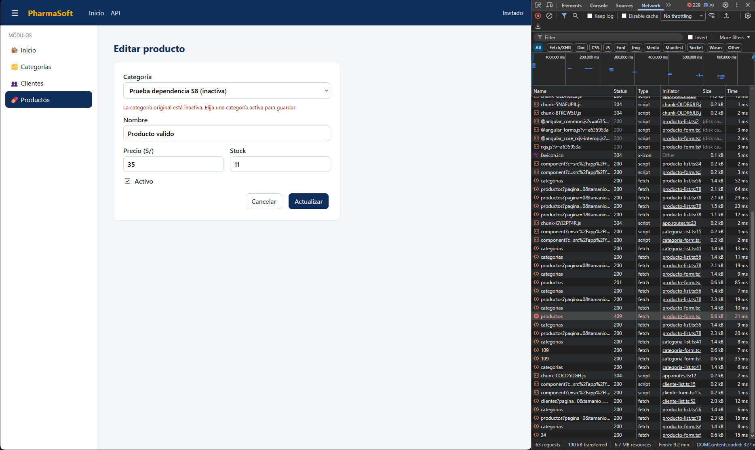

- Cambio de categoría a activa
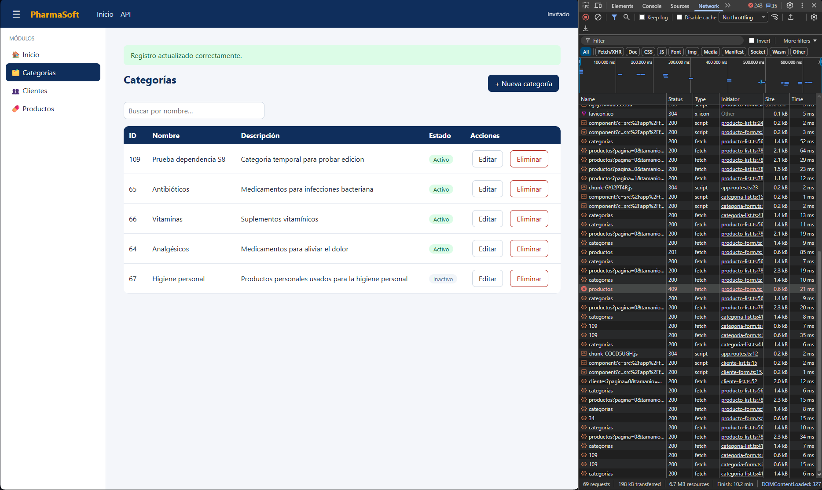

- Producto dado de baja
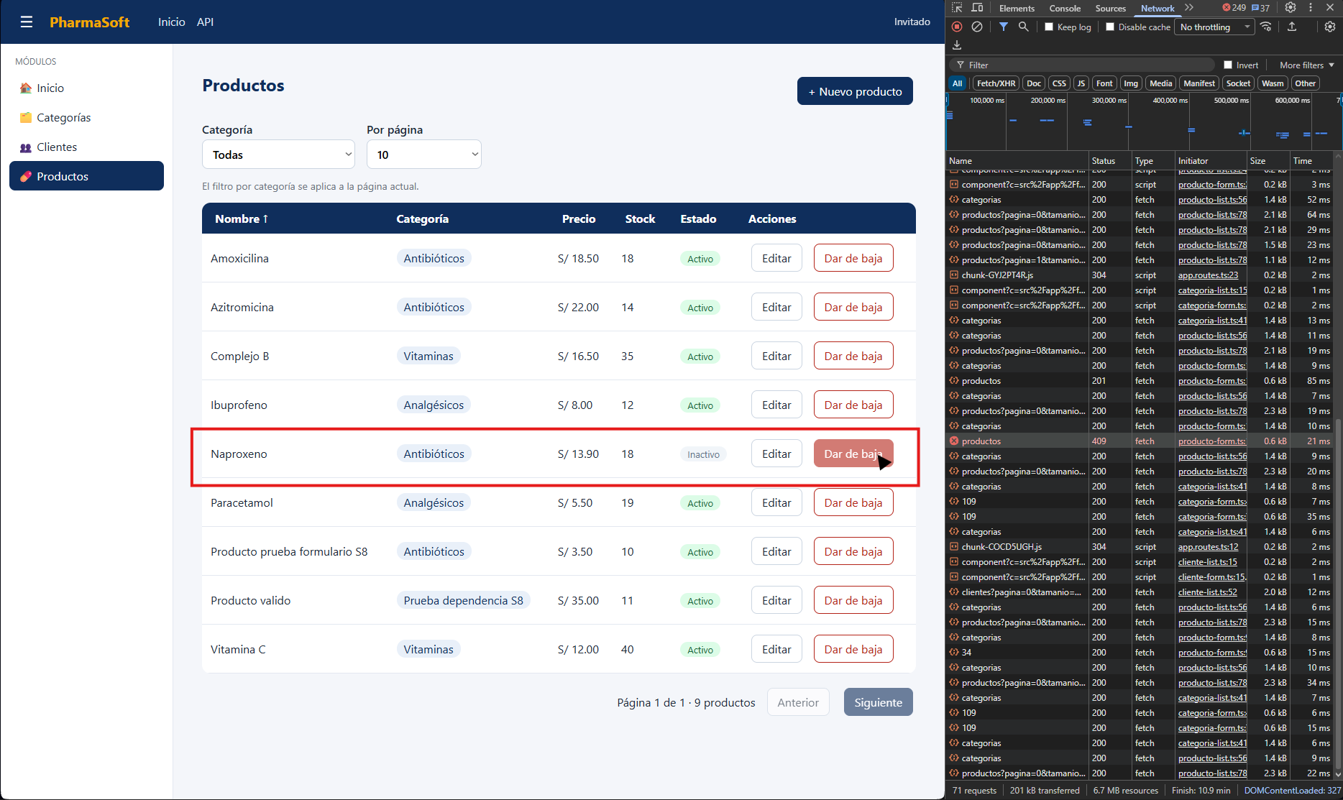

- Eliminar categoría con productos adjuntados
